LAS MATEMÁTICAS NO SON UNA ASIGNATURA
“Justo cuando conseguí encontrar todas las respuestas,
cambiaron todas las preguntas”.
en Maktub de Paulo Coelho

Presentamos esta sección cuya finalidad es la difusión de materiales y recursos didácticos para la enseñanza de las matemáticas. Para justificar su título, intentaremos que nuestras propuestas no se limiten solamente a una clase concreta de la asignatura de Matemáticas, sino que se conviertan en un punto de encuentro para profesores y alumnos, resaltando interesantes aspectos matemáticos.

El esquema a seguir en las sucesivas entregas, será el siguiente:
1.- Presentación del material en el que se indicarán actividades para el proceso de enseñanza-aprendizaje y se analizarán sus cualidades matemáticas más interesantes.
2.- Planteamiento de un reto relacionado con dicho material para la resolución de los lectores.
0.- Reproducción y análisis de algunas de las respuestas enviadas.

Como es lógico, en esta primera entrega no disponemos del punto 0, pero esperamos que éste sea el más importante en la siguientes, ya que es uno de nuestros objetivos el que los lectores os convirtáis en los protagonistas de esta sección.

Matemáticas para la fórmula 1.
1.- Presentación
1.1.-Explicación
Nuestra propuesta didáctica está basada en el juego “Pista de carreras” del libro “Rosquillas Anudadas” de Martín Gardner (1987). Niervergelt lo programó para el sistema Platón IV de enseñanza asistida por ordenador de la Universidad de Illinois. Gardner comenta que las autoridades académicas lo mantuvieron en secreto porque los estudiantes dedicaban demasiado tiempo jugando con él. Ésta es la explicación que aparece en dicho libro:
“Se juega sobre papel cuadriculado. Hay que dibujar sobre la hoja una pista de carreras de anchura suficiente para acomodar un coche por jugador. La pista puede tener la longitud y forma que se quiera, pero para que el juego sea interesante conviene que esté fuertemente curvada (véase fig. 64). Cada participante ha de utilizar lápiz o bolígrafo de distinto color. En la salida, cada jugador dibuja una cajita justamente debajo de uno de los vértices de las cuadrículas. (...) Llegado su turno, el jugador se limita a hacer avanzar su coche por la pista hasta el vértice de una cuadrícula según las tres reglas siguientes:
1.- Tanto el nuevo vértice como el segmento rectilíneo que lo une con el vértice anterior han de hallarse totalmente contenidos en la pista.
2.- Dos coches nunca pueden ocupar un mismo punto. Con otras palabras, no están permitidas las colisiones (…).
3.- Las aceleraciones y deceleraciones se simulan del ingenioso modo que sigue. Supongamos que nuestro anterior desplazamiento haya sido de k unidades en sentido vertical y de m unidades en sentido horizontal y que el movimiento que queramos realizar en el presente sea de k´ unidades verticales y m´ unidades horizontales. El valor absoluto de la diferencia entre k y k´ tiene que ser de 0 o de 1, y lo mismo para la diferencia entre m y m´. Es decir, los coches pueden mantener su velocidad en cualquiera de ambas direcciones, o bien cambiar su velocidad solamente en una unidad de distancia por movimiento en cada dirección. Según esta regla, el primer movimiento es de una unidad horizontal, o vertical, o ambas cosas. (...) (Gardner, 1987, p.120)
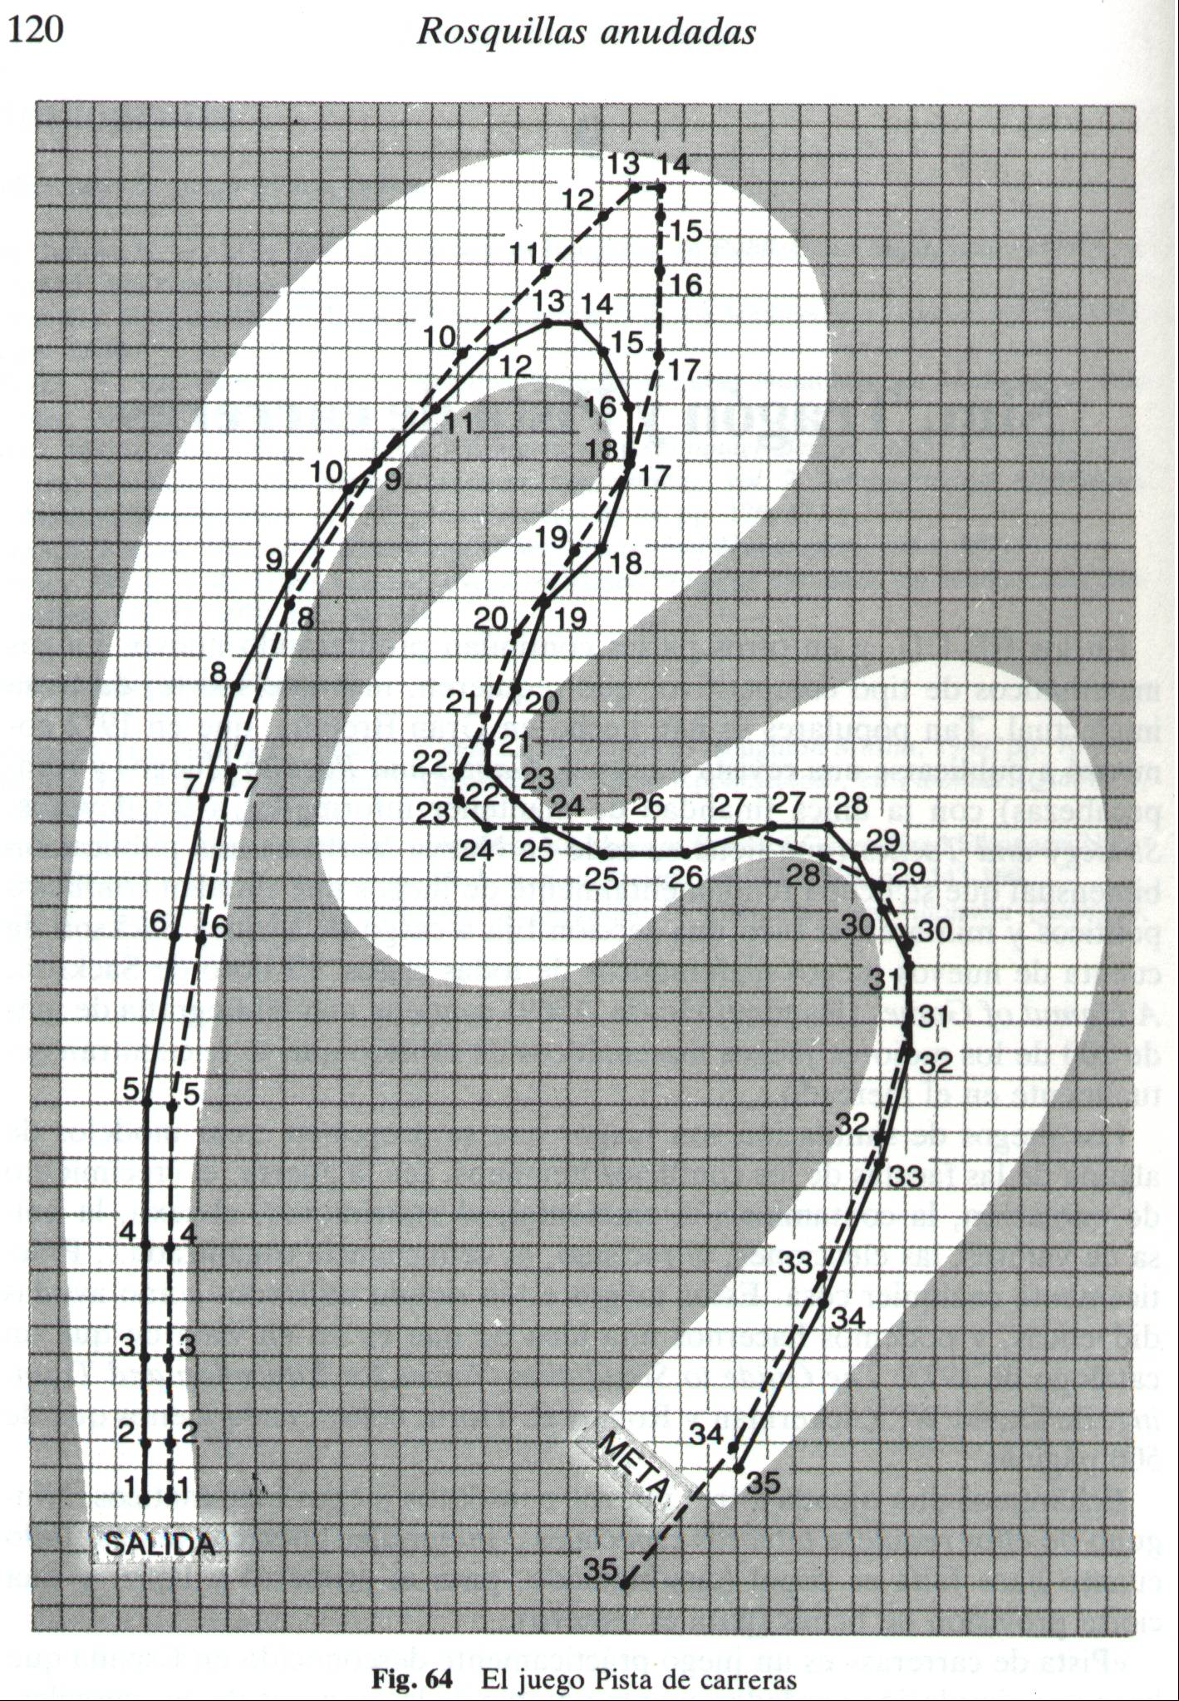
Figura 64. Explicación de Martín Gardner
Como nuestro objetivo es adaptar este juego a los diferentes niveles educativos, diseñamos unos volantes y reformulamos las instrucciones procurando que en éstas apareciesen los contenidos matemáticos más básicos. Para una explicación en clase, sugerimos seguir los siguientes pasos, que pueden convertirse en una ficha de trabajo para nuestros alumnos:
1.-Construye el volante para tu coche carreras. Está formado por dos tiras de papel: una horizontal que te permite moverte en dirección izquierda-derecha, y otra vertical que te permite moverte de arriba-abajo. Cada uno de ellos tiene una ventanita que marca la velocidad (puedes marcarlo con un trozo de papel). A diferencia de los originales, nuestros coches tienen limitadas las “marchas” a 6, simulando a los auténticos automóviles de fórmula 1.
6 | 5 | 4 | 3 | 2 | 1 | 0 | 1 | 2 | 3 | 4 | 5 | 6
6
5
4
3
2
1
0
1
2
3
4
5
6

2.- Tu coche se moverá por los vértices de los cuadraditos de la pista de carreras. Avanzará en cada movimiento tantos cuadritos hacia la derecha-izquierda y hacia arriba-abajo como señale tu volante.

3.- Para empezar, coloca tu coche en la línea de salida y pon a cero las dos tiras del volante.
S | A | L | I | D | A
2
1
0
1
2

2 | 1 | 0 | 1 | 2

4.- Cada desplazamiento se descompone de dos movimientos: hacia izquierda o derecha y hacia arriba o hacia abajo. Se une por un segmento rectilíneo el punto inicial y el punto final tras mover el volante en sus dos piezas.
5.- Para mover el volante (marcándolo con un trozo de papel) debes hacerlo en sus dos piezas de la siguiente manera: en cada paso solamente puedes mover la ventanita a uno de los dos números que tienes a los lados o mantenerla en el mismo lugar. Por ejemplo, si estas en 0 en la tira horizontal, sólo puedes dejarlo en el 0 o moverlo hacia el 1 a la izquierda o hacia el 1 a la derecha.
Si estás en 3 arriba en la tira vertical, sólo puedes moverte hacia el 3 arriba, 2 arriba y 4 arriba.
Cuando hayas movido las dos piezas del volante, avanza en la cuadrícula los correspondientes cuadritos, señalando con una línea recta solamente el punto inicial y el punto final.

Observa la siguiente figura. Si el coche estaba parado en la casilla de salida y mueves el volante horizontal 1 a la derecha y el vertical 1 arriba, el movimiento quedaría (1). Si en el siguiente paso, colocamos la pieza horizontal en 0 y la vertical en 2 hacia arriba, el movimiento quedaría (2). En el siguiente paso, por ejemplo, podríamos colocar el volante horizontal en 1 hacia la izquierda y 3 hacia arriba, por lo que quedaría (3):
 | (3)
 |  | (2)
 |  | (1)
S | A | L | I | D | A

6.- Si en la cuadrícula está dibujada una pista de carreras, la línea recta que marca la trayectoria de cada uno de los pasos debe quedarse contenida dentro del circuito. Si el coche se sale de la pista, queda eliminado (en versiones avanzadas existen normas para retomar la carrera).
7.- El sistema de referencia de la pista de carreras siempre es el mismo, es decir, en todos los pasos se mantiene el mismo sentido para las direcciones verticales y horizontales.
8.- El volante marcaría algo parecido a las “marchas” de nuestro coche: si vamos en tercera en la pieza horizontal, podríamos acelerar hasta la marcha cuarta, mantenernos en tercera o reducir hasta segunda. No sería lógico que pudiéramos pasar desde la tercera marcha hasta la quinta.
9.- Nunca podemos atravesar con nuestra trayectoria el punto en el que se encuentre situado otro coche, pues estaríamos provocando un choque.
10.- Debes llegar a la meta sin salirte y en el menor número de pasos. Éstos los puedes ir indicando en la hoja de copiloto.

1.2.-Actividades
Relacionadas con este juego, proponemos algunas actividades que pueden ser realizadas en el aula de matemáticas. Aunque no son específicas de una edad concreta, es conveniente adecuarlas al nivel en el que la llevemos a cabo. De manera orientativa, señalaremos con P a las actividades que puedan realizar alumnos de Primaria, S a las de secundaria y E a las actividades para pilotos expertos.
Diseñar circuitos (P y S).
A partir de un papel cuadriculado o jugando con estas piezas para formar circuitos, el alumno puede diseñar su propia pista de carreras. Además puede resultar divertido diseñar sus propios modelos de coches y accesorios de carrera (entrada a Boxes, parrilla de salida, meta, adornos del circuito...)

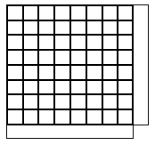
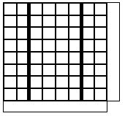
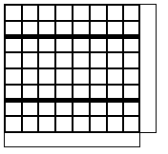
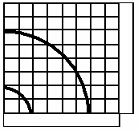
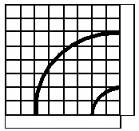
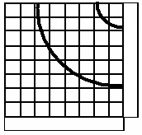
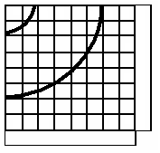
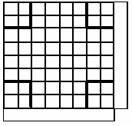
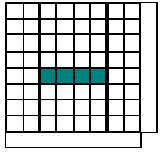

Conseguir la vuelta rápida (P, S y E).
Tanto en circuitos propios como en los diseñados con los compañeros, el alumno puede intentar conseguir el menor número de pasos para recorrer la pista. Es propio de expertos comprobar que la vuelta rápida conseguida es efectivamente la óptima.

Jugar por equipos (P y S).
En parejas de dos (piloto y copiloto) varios equipos pueden enfrentarse en una carrera a una o varias vueltas.
En clase, y como sesión explicativa, puede simularse una carrera entre dos equipos. Simultáneamente y siguiendo el orden de la clase, cada alumno mueve el coche correspondiente, intentado conseguir el mejor movimiento posible. Para esto es necesaria la construcción de un panel de corcho o de una representación del circuito en la pizarra.
Una actividad muy interesante, aunque no se desarrolla dentro del aula, es formar equipos para jugar a relevos donde los concursantes sean de todas las edades, siendo ellos mismos los que determinen su estrategia de participación.

Interpretar el recorrido y la hoja de copiloto (S).
El alumno debe relacionar la trayectoria seguida con lo registrado en su hoja de copiloto que presentaremos en nuestro reto. A partir de ella puede obtener los momentos en los que ha conseguido la máxima velocidad, cuando ha acelerado o decelerado, los movimientos que se pueden mejorar... trabajando así los aspectos de la interpretación gráfica.
Analizar la gráfica del movimiento (P y S).
Una vez completada la trayectoria, el alumno puede obtener información de sus cambios de velocidad, de su forma de tomar las curvas (si conviene abrirse o tomarlas cerradas), del momento óptimo para entrar a repostar gasolina (S), de las posibles mejoras del trayecto...

Obtener la gráfica a partir de la carrera y viceversa (S).
Mientras obtener la gráfica a partir de la carrera parece algo natural, se puede trabajar el proceso contrario, es decir, a partir de la hoja de copiloto reconstruir la carrera. Se fomenta así la interpretación gráfica y el uso de coordenadas.

Buscar norma y modelos matemáticos para posibles situaciones de la carrera: repostar gasolina, inclinación de la pista, lluvia, salidas de pista.... (S y E).
Una vez entendida la simulación del movimiento, el alumno podría intentar modelar las siguientes situaciones:
- Si el coche se ha salido de la carrera y quiere volver, ¿qué normas debería seguir?
- ¿Qué ocurre si en el circuito hay una inclinación en alguna de las dos direcciones?
- ¿Cómo se modelaría la entrada a Boxes para echar gasolina?
- Si nuestro coche pisa un charco de aceite en la pista, ¿qué le ocurriría?
- ¿Qué ocurre si chocamos con otro coche?
- ¿Por qué tenemos que usar limitadores de velocidad?
- Si disputamos una carrera a varias vueltas, y tenemos obligatoriamente que entrar a repostar, ¿en qué momento es más adecuado?
- ¿Cómo se diferenciarían los coches con una tecnología superior?
- ¿Cómo afectaría la lluvia y el viento a nuestras instrucciones?

Buscar fórmulas para optimizar el número de movimientos (E).
La siguiente actividad que motivará nuestro reto, nos determina una fórmula para dar los cambios de sentido en una de las direcciones de manera “impecable”.
- Demuestra que la suma 1 + 2 + 3 + ..... +.n + (n-1) + (n-2) +..... + 1 = n² y aplica el resultado anterior al juego pista de carreras.

1.3.-Análisis de sus cualidades
A continuación, explicamos brevemente algunos de los conceptos matemáticos que se pueden trabajar con este juego. En general, la única restricción que impone el simulador puede asemejarse a una bien conocida norma de autoescuela: “Si un coche va en tercera, puedes continuar así, meter cuarta si sigues acelerando o meter segunda si vas reduciendo la velocidad”

Idea intuitiva de posición, velocidad y aceleración
En el juego se interrelacionan fuertemente estos tres conceptos:
Por un lado, la posición del coche en cada uno de los pasos viene representada gráficamente, observándose en todo momento la trayectoria que ha descrito.
Esta trayectoria depende de lo que hemos ido marcando en nuestro volante. El hecho de que podamos avanzar un mayor número de cuadritos en un paso nos motiva de manera intuitiva el concepto de velocidad: si consideramos que cada paso es una unidad de tiempo, estamos representando el número de cuadraditos desplazados en cada dirección por unidad de tiempo. Así, relacionamos el avanzar un mayor número de cuadritos con ir a mayor velocidad.
La forma en la que vamos modificando la velocidad, introduce el concepto de aceleración. El máximo “cambio de velocidad” permitido es de una unidad, bien acelerando o decelerando.

Continuidad del movimiento
Al observar la trayectoria recordamos la definición intuitiva de continuidad. ¿Se ha desplazado nuestro coche sin levantar el lápiz del papel? ¿Podríamos adelantar a un coche rival cuando nuestra trayectoria “pasa” por encima de él?

Continuidad de la velocidad
Cuando un coche pasa de 0 a 100 Km/h, en algún momento ha alcanzado cada una de las velocidades incluidas en dicho intervalo. La limitación de nuestro simulador para desplazarnos un número natural de cuadritos, nos impide reflejar todas estas velocidades posibles, pero podría motivar el hecho de que no podríamos avanzar 6 cuadritos hacia la derecha si en el paso anterior hemos avanzado 2. ¿Qué sentido tendría este salto de velocidad?

Coordenadas en el plano
El hecho de usar una cuadrícula, obliga al conductor a marcar sus trayectorias usando coordenadas. Estamos motivando al alumno a utilizar coordenadas para representar trayectorias y velocidades.

Vectores en el plano. Módulo, dirección y sentido
Cada desplazamiento viene determinado por un vector con sus componentes horizontales y verticales. El módulo de este vector se relaciona con la velocidad. Cuanto mayor sea el módulo, mayor ha sido la velocidad en este movimiento.
La dirección viene determinada por el segmento rectilíneo que une el punto inicial y final de cada paso.
El sentido viene marcado desde el punto inicial hasta el final.

Geometría afín: relación punto-vector.
En cada paso podemos relacionar los conceptos de punto y vector. Introducimos así la geometría afín: a un punto del plano podemos “sumarle” un vector.

Sistemas de referencia
Cada uno de los conductores determina sus propio sistema de referencia, aunque los conceptos de arriba-abajo e izquierda-derecha vienen determinados previamente al situar el circuito. Podemos calcular posiciones relativas de otros coches respecto al nuestro y las diferencias de velocidades entre varios de ellos.
Inicialmente, solamente el hecho de girar 90º la posición del circuito, intercambia las direcciones horizontales con las verticales, remarcando la importancia de fijar un sistema fijo de referencia para todos los coches, frente a los sistemas móviles que representan cada uno de ellos.

Descomposición de vectores en su componentes horizontales y verticales
Cada movimiento viene determinado con dos componentes: la horizontal y la vertical. Es importante señalar que para que se complete un paso, se deben indicar los desplazamientos en las dos piezas del volante. La trayectoria determinada entre el punto inicial y el final es la suma de los movimientos horizontales y verticales.

Representación gráfica
La trayectoria marcada por el propio coche ya es una importante representación gráfica de la carrera. A partir de ella se pueden observar los cambios de sentido, los momentos de mayor velocidad, las salidas de pista, choques y cualquier incidencia de la carrera.
Además, con la hoja de copiloto que aparece en el material, se registran todos los movimientos, facilitándose el análisis posterior de toda la carrera.

Continuidad y derivabilidad de funciones definidas a trozos
Al observar la trayectoria, comprobamos que está determinada por segmentos que, en la mayoría de los casos, determinan un “pico” al unirse. Aunque la trayectoria es continua, no es diferenciable, pudiéndose analizar las causas. Si cada uno de los pasos determinase una función, se podría analizar el movimiento como una función definida a trozos.
En la propia construcción de circuitos, con el material que presentamos, se debe tener en cuenta que las piezas “peguen” bien. Es decir, no solamente de manera continua, sino que deben determinar un recorrido “sin picos”. De manera intuitiva aparece el concepto de diferenciabilidad de las funciones definidas a trozos.

Idea intuitiva de recta tangente
¿Qué sería necesario para que la trayectoria fuese el auténtico recorrido de un coche de carreras? El paso de las curvas a las trayectorias rectas, motiva el concepto de recta tangente. Se podrían suavizar las trayectorias permitiendo que en cada paso se pudiese acelerar o decelerar cantidades racionales, convirtiéndose el volante en intervalo de números reales, aproximando cada vez más la curva por un polígono.
En la fabricación de circuitos se puede observar que para que dos piezas “enganchen” bien, las rectas tangentes en los puntos de contacto deben coincidir.

Densidad de los números reales
¿Qué ocurriría si nuestro volante fuese un intervalo de números reales y la cuadrícula nos permitiese cualquier movimiento? ¿Por qué no podríamos avanzar un cuadrito y medio hacia la derecha? ¿Bastaría con introducir los racionales en nuestro volante?

Sucesiones y Teorema de Bolzano
En la sección de actividades se plantea encontrar una fórmula para recorrer magistralmente un tipo concreto de curvas. Si consideramos dos rectas unidas por una curva de 180º, ¿podríamos conocer previamente las velocidades a las que podríamos recorrer dichas rectas para hacerlo en el menor número posible de pasos?

2.- Nuestro reto
De todas las actividades comentadas anteriormente, queremos destacar la consecución de la vuelta rápida de un circuito, esto es, llegar a la meta en el menor número de pasos. Queda así formulado nuestro reto:
- ¿Se podría determinar un algoritmo para determinar la trayectoria que complete una vuelta en el menor número de pasos?
El contestarla de forma general para cualquier circuito puede ser complejo debido a las múltiples variables que influyen: tamaño de la cuadrícula, anchura del circuito, trazado de las curvas, longitud de las rectas…
Para simplificar estas cuestiones, vamos a fijar unos circuitos. En ellos, os invitamos a conseguir la vuelta rápida (en el menor número de pasos).
En los circuitos que os presentamos, están fijados los puntos de salida. Partimos de la posición inicial de cero en los dos volantes y colocamos el circuito en la posición que marcan los volantes. Sin que las trayectorias se salgan del circuito, buscamos el número de pasos mínimos para volver a tocar la línea de salida.
Aconsejamos fotocopiar el circuito para distribuirlo entre vuestros alumnos o compañeros y para poder realizar todos los intentos que sean necesarios.
Para poder registrar todos los movimientos, también os proporcionamos la hoja de copiloto, en la que se van anotando cada uno de los pasos.
Además, para los amantes de las nuevas tecnologías, visitando la página _______________________, podéis obtener la versión en videojuego que de este circuito ha realizado Daniel Lupiáñez, uno de nuestros alumnos de Segundo de Bachillerato.
Una vez completada la vuelta rápida y registrada en la hoja de copiloto podéis enviarla a las siguientes direcciones, junto con vuestro propio comentario matemático al respecto:
Por correo ordinario: __________________________________
Por correo electrónico: ________________________________

Como deseamos que éste sea un punto de encuentro, en la siguiente sección expondremos algunos de vuestros comentarios matemáticos (resultados de los alumnos, experiencia en el aula, análisis matemático de la solución, ventajas e inconvenientes…). No sólo buscamos la vuelta rápida, sino también compartir vuestras experiencias, por lo que agradecemos vuestra participación de antemano.

Circuito propuesto:

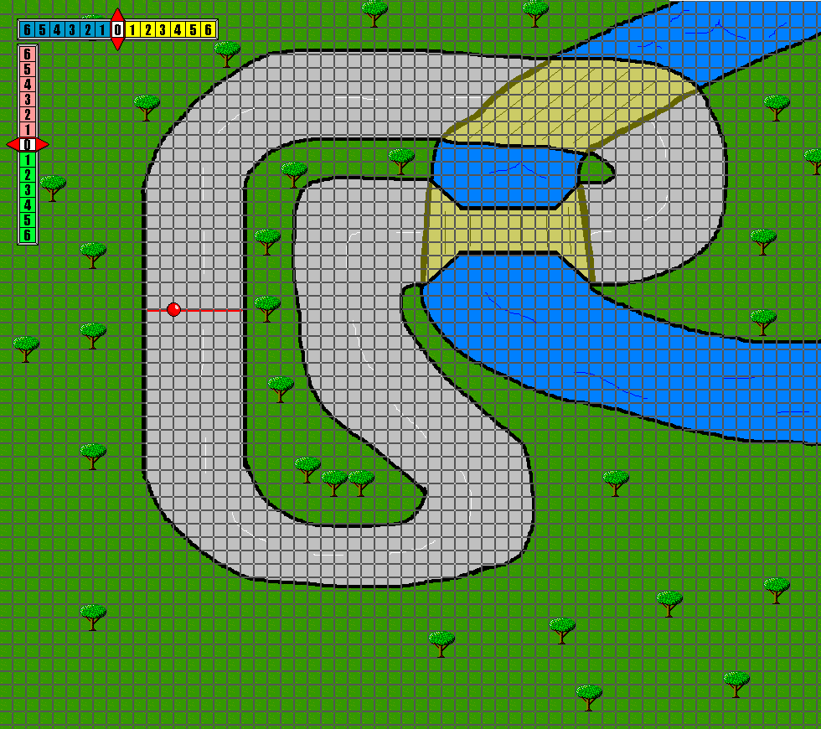

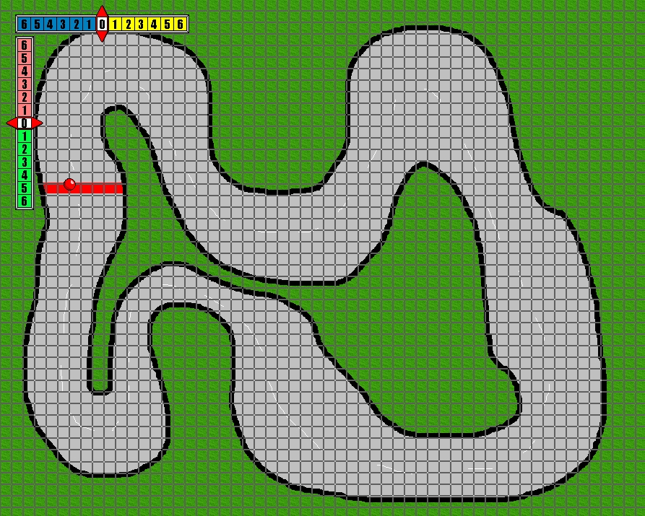

HOJA DE COPILOTO
Nombre:_______________________________________________________
IZQUIERDA DERECHA ABAJO ARRIBA
PASO | 6 | 5 | 4 | 3 | 2 | 1 | 0 | 1 | 2 | 3 | 4 | 5 | 6 |  | 6 | 5 | 4 | 3 | 2 | 1 | 0 | 1 | 2 | 3 | 4 | 5 | 6
1 |  |  |  |  |  |  | X |  |  |  |  |  |  |  |  |  |  |  |  |  | X
2
3
4
5
6
7
8
9
10
11
12
13
14
15
16
17
18
19
20
21
22
23
24
25
26
27
28
29
30
31
32
33
34
35
36
37
38
39
40
41
42
43
44
45
46
47
48
49
50
51
52
53
54
55
56
57
58
59
60
61
62
63
64
65

Bibliografía
-Gardner, M. (1987). Rosquillas anudadas y otras amenidades matemáticas. Editorial Labor. Barcelona.
-Ramírez, R. (2004). ¿Juegos o videojuegos? Matemáticas para la Fórmula 1. Investigación en el aula de matemáticas. Nuevas tecnologías de la información y comunicación. Departamento de Didáctica de la Matemática y SAEM THALES. Granada.

